Муниципальное бюджетное дошкольное образовательное учреждение детский сад № 44

Проект
«Покормите птиц!»

Подготовили воспитатели: Погребняк В.С., Мошкина Е.А.

г. Новочеркасск
2026г.
Проект
«Покормите птиц!»

"Охранять природу - значит охранять свою Родину”.
М. Пришвин
.
Тип проекта: информационно-творческий.
Авторы проекта: воспитатели Погребняк В.С., Мошкина Е.А.
Участники проекта: воспитатель, дети и родители старшей группы.
Срок реализации проекта: декабрь-январь 2025 -2026г.г .
База реализации проекта: МБДОУ д/с № 44, старшая группа.
Проблема: Недостаточные представления о зимующих птицах у детей старшего дошкольного возраста.
Актуальность
Проект посвящен актуальной проблеме воспитания у детей дошкольного возраста любви к птицам родного края, трудолюбия, формирования познавательного интереса к жизни птиц в природе и в домашних условиях. В холодное время года зимующим птицам жизненно важно прокормиться. Доступной пищи становится значительно меньше, но потребность в ней возрастает. Иногда естественный корм становится практически недоступным пернатым, поэтому многие птицы не могут пережить зиму и погибают. Познакомить детей с особенностями жизни птиц в холодное время года и организовать действенную помощь им позволяет участие в проекте «Покормите птиц зимой».
Цель проекта: Оказание помощи зимующим птицам на территории города Новочеркасска, воспитание у дошкольников толерантного отношения к единым общечеловеческим ценностям в соответствии с принципом сохранения культурного и природного разнообразия

Задачи проекта:
- Закрепить представление воспитанников о зимующих птицах, и их образе жизни, о связи с окружающей средой, роли человека в жизни птиц.
- Воспитывать заботливое отношение к птицам, желание помогать в трудных зимних условиях, испытывать радость от сознания, что, подкармливая птиц, можно спасти их от гибели.
- Способствовать развитию творческих и интеллектуальных способностей воспитанников.
- Заинтересовать родителей природоохранной деятельностью, довести до их сознания необходимость воспитания у детей любви и бережного отношения к птицам.
Предполагаемый результат:
- Дети научатся наблюдать за птицами, делать выводы и использовать свои знания при взаимодействии с живой
- Особое значение для развития личности ребёнка будут иметь усвоенные ими уроки доброты, сочувствия, сопереживания, уроки представлений о взаимосвязи природы и человека
- Данный вид деятельности сплотит детей, родителей и педагогов
- Будут изготовлены разнообразные кормушки и развешены на территории ДОУ.
- Этапы реализации проекта:
- I этап – подготовительный
- II этап – основной (практический)
- III этап - заключительный

№ п/п | Мероприятия | Срок |  | Ответственный
 | Подготовительный этап
1 | Подбор познавательной, художественной литературы по данной теме. | 2 дня |  | Воспитатели
2 | Просвещение родителей по данной теме | 2 дня |  | Воспитатели
3 | Приобретение и подбор книг и иллюстраций по данной теме, оформление выставки книг о птицах. | 2 дня |  | Воспитатель  Родители
 | Основной этап
1 | Чтение художественной литературы: З.Воскресенская «Гнездо на балконе», К. Паустовский «Растрёпанный воробей»,В. Бианки «Лесные домишки» , «Кто чем поёт?», Е.Чарушин «Воробей», Н.Сладков «Зимние долги», «Синички- арифметички», Б.Житков «Галка |  | На протяжении всего проекта | Воспитатели
2 | Составление описательных рассказов о зимующих птицах. |  | На протяжении всего проекта | Воспитатели
3 | Просмотр презентаций: "Зимующие птицы", "Какие бывают кормушки". |  | 2 дня | Воспитатели
4 | Заучивание стихов о птицах, отгадывание загадок |  | На протяжении всего проекта | Воспитатели
5 | Организация подвижных игр «Снегири», «Воробушки и кот», «Зимующие и перелетные птицы», «Воробушки и автомобиль», «Совушка». |  | На протяжении всего проекта | Воспитатели
6 | Организация дидактических игр «Один-много», «Назови ласково», «Счет птиц», «Четвертый лишний», "Угадай птицу по описанию", «Чей хвост?», «Кто что ест», «Узнай по голосу», «Что едят птицы». |  | На протяжении всего проекта | Воспитатели
7 | Беседы с детьми: «Как живут наши пернатые друзья зимой» «Кто заботится о птицах» «Пользу или вред приносят птицы?» «Какие долги есть у птиц к людям?» «Меню птиц» «Как дети с родителями заботятся о птицах зимой?» |  | На протяжении всего проекта | Воспитатели
8 | Рисование, лепка, аппликация |  | 3 дня | Воспитатели
9 | Целевые прогулки и экскурсии. |  | На протяжении всего проекта | Родители
10 | Подготовка корма для птиц |  | На протяжении всего проекта | Воспитатели  Родители и дети
11 | Изготовление кормушек |  | 8 дней | Родители
12 | Наблюдения за зимующими птицами, за поведением птиц на кормушках. Кормление птиц. |  | На протяжении всего проекта | Воспитатели
 | Заключительный этап
1 | Оформление результата проекта в виде презентации. |  | 1 день | Воспитатели
2 | Развешивание кормушек на территории ДОУ |  | 1 день | Воспитатели  Родители
3 | Ежедневная подкормка птиц зимой |  |  | Воспитатели и дети
Список используемой литературы:
- Т. М. Бондаренко «Экологические занятия с детьми», практическое пособие для воспитателей и методистов ДОУ, испр. и доп., Воронеж, 2007г.
- М. А. Рунова, А. В. Бутилова «Ознакомление с природой через движение. Интегрированные занятия. Для работы с детьми 5-7 лет», М.: «Мозаика- Синтез», 2006 г.
- Л.Г. Горькова, А. В. Корчагина, Л.А. Обухова «Сценарии занятий по экологическому воспитанию дошкольников. Средняя, старшая и подготовительная группа», М.: «ВАКО», 2007г.
- П. А. Саморукова «Как знакомить дошкольников с природой», М.: «Просвещение», 1980г.
- О. А. Соломенникова «Ознакомление с природой в детском саду. Старшая группа», М.: МОЗАИКА-СИНТЕЗ, 2015г.
Фотоотчёт о проведённых мероприятиях
Подбор познавательной и художественной литературы,
выставка книг.
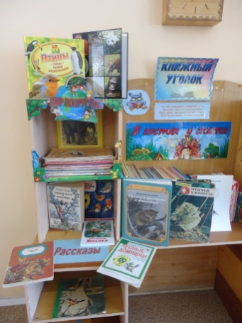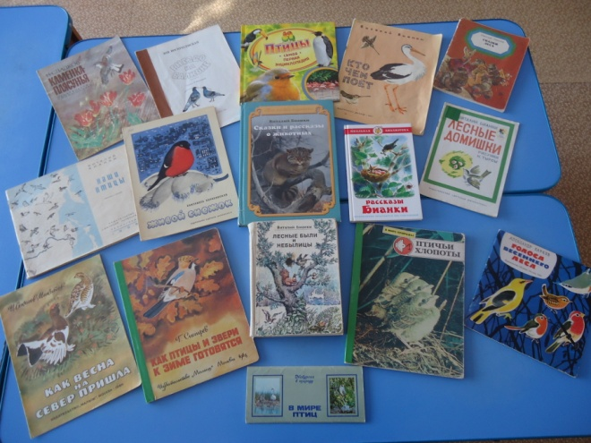
Рисование, лепка, аппликация

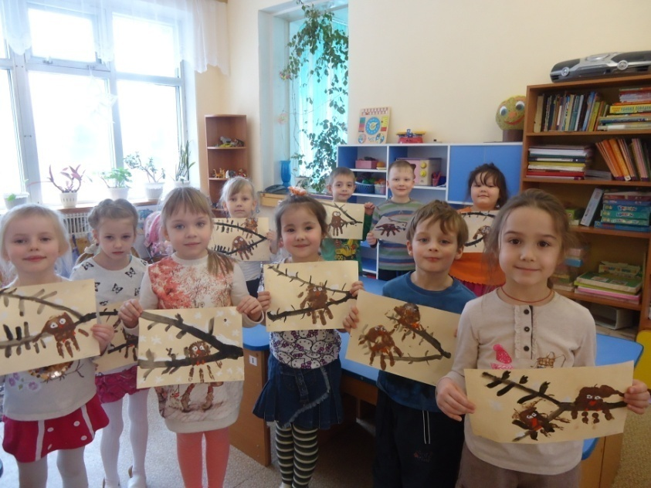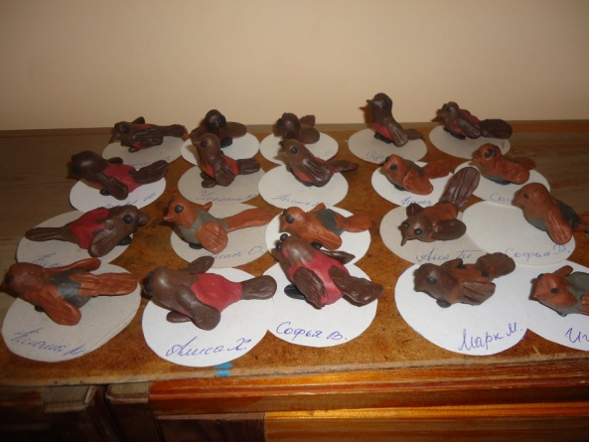
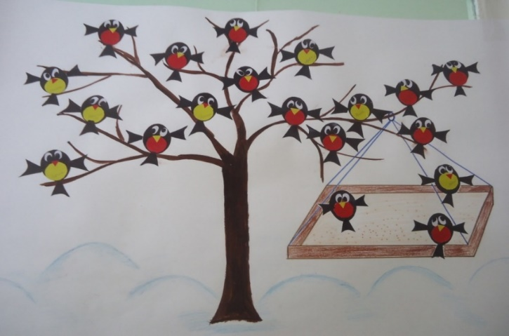
Организация дидактических игр, рассматривание иллюстраций, просмотр презентаций
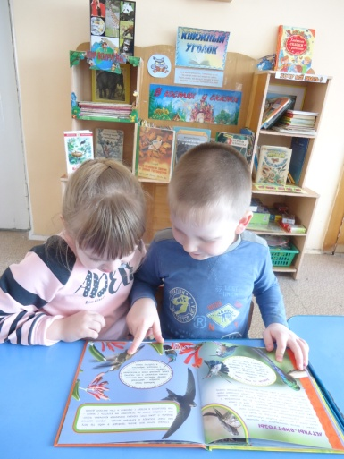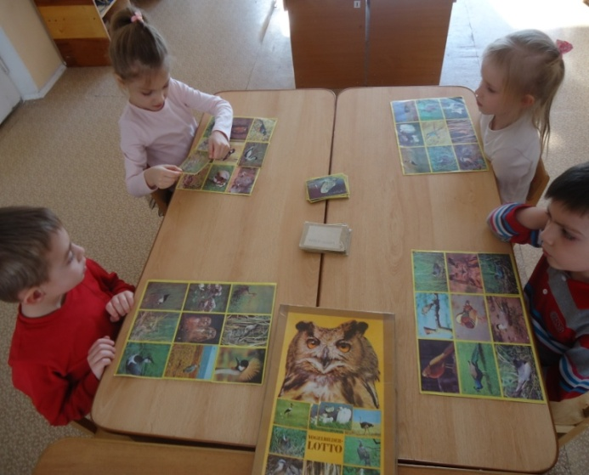

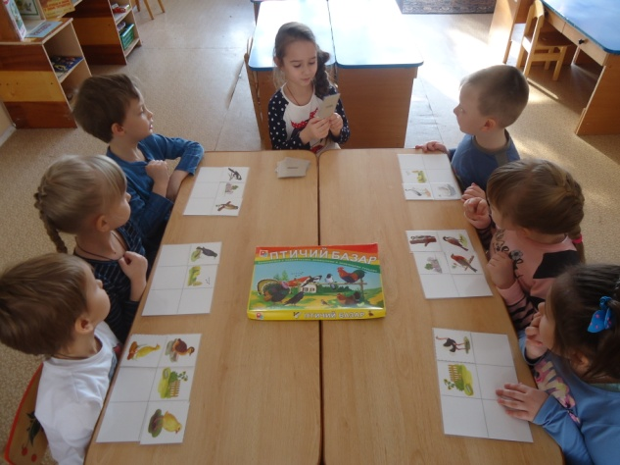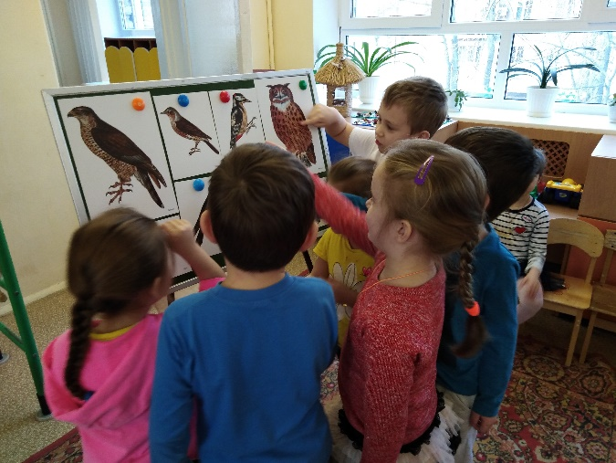

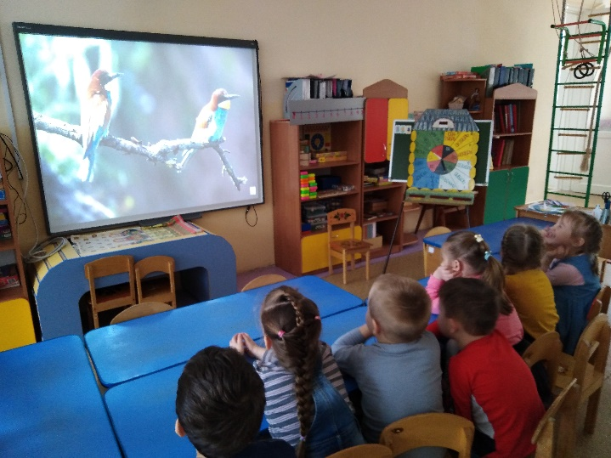

Кормушки, изготовленные родителями
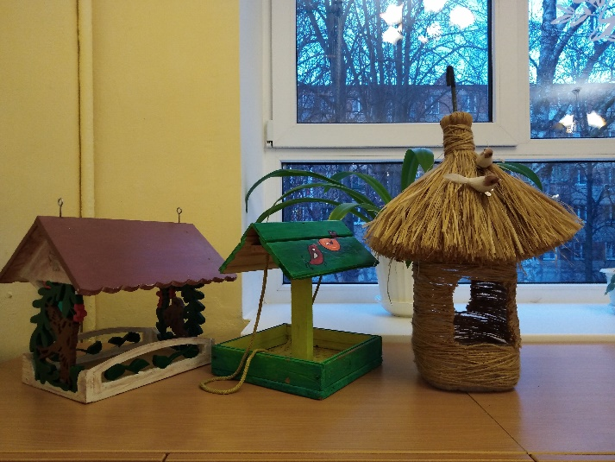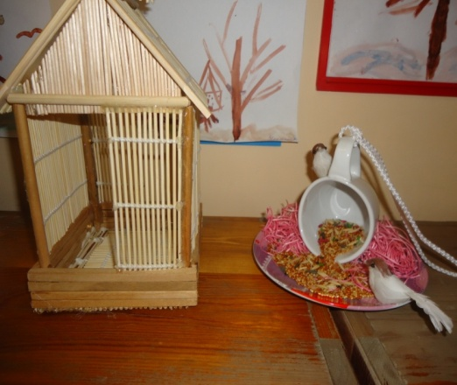

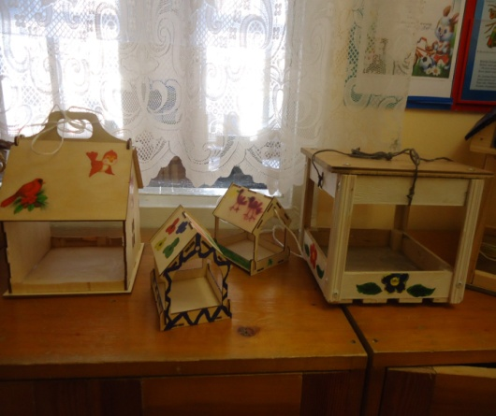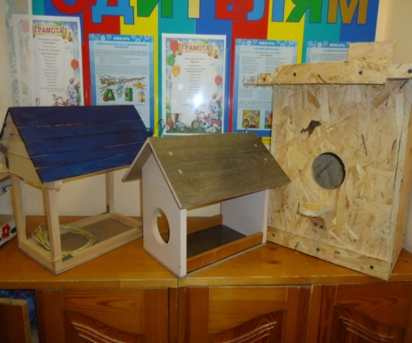
Подготовка корма для птиц
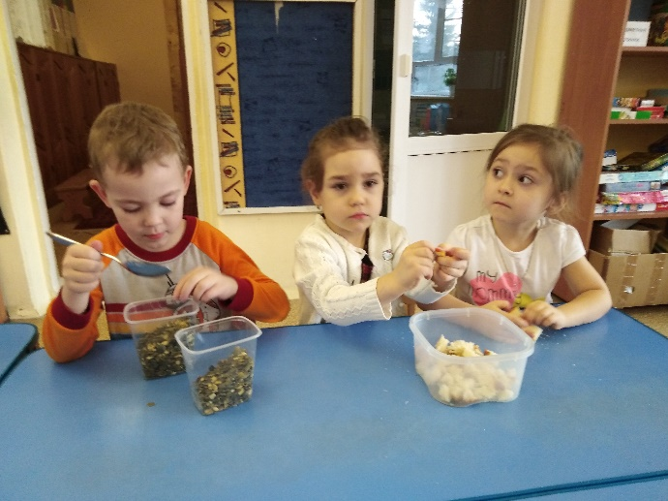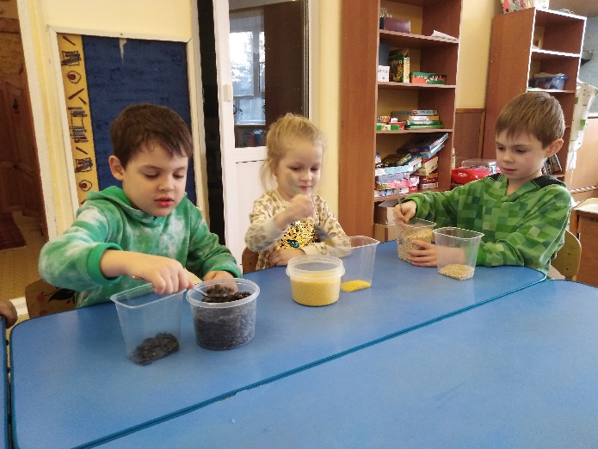

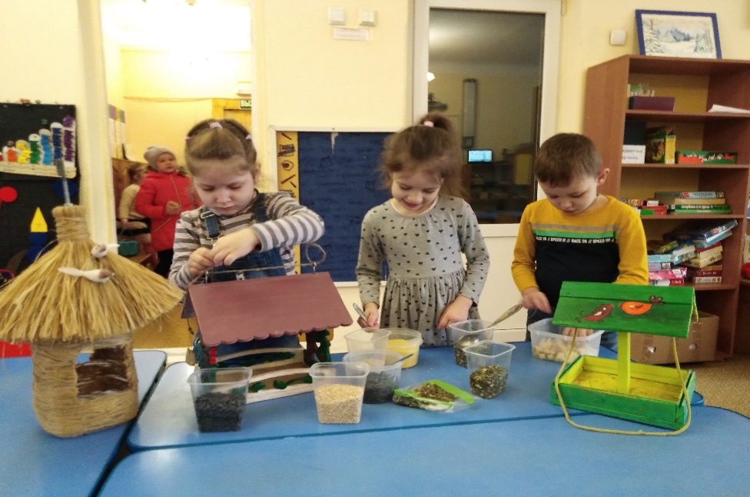
Целевые прогулки с родителями
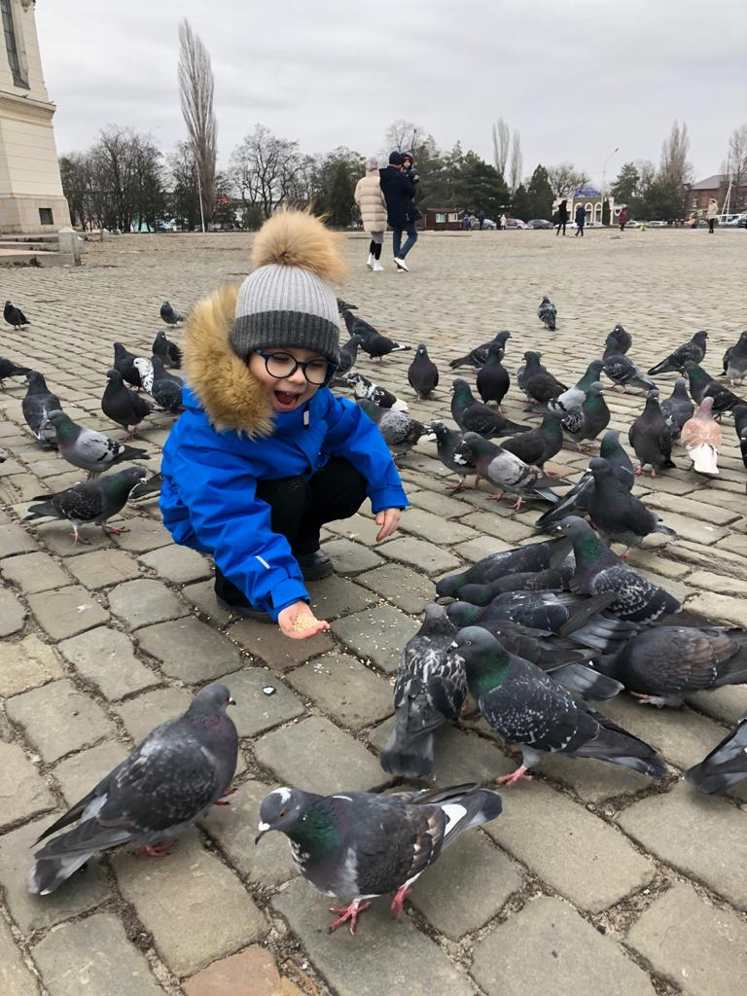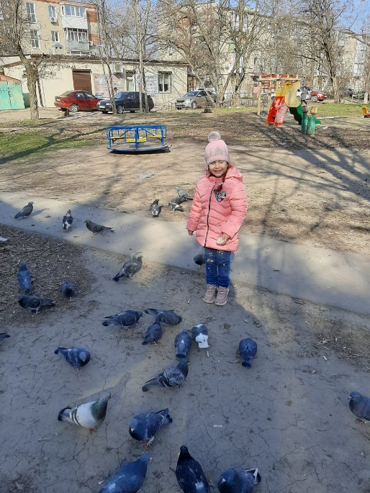
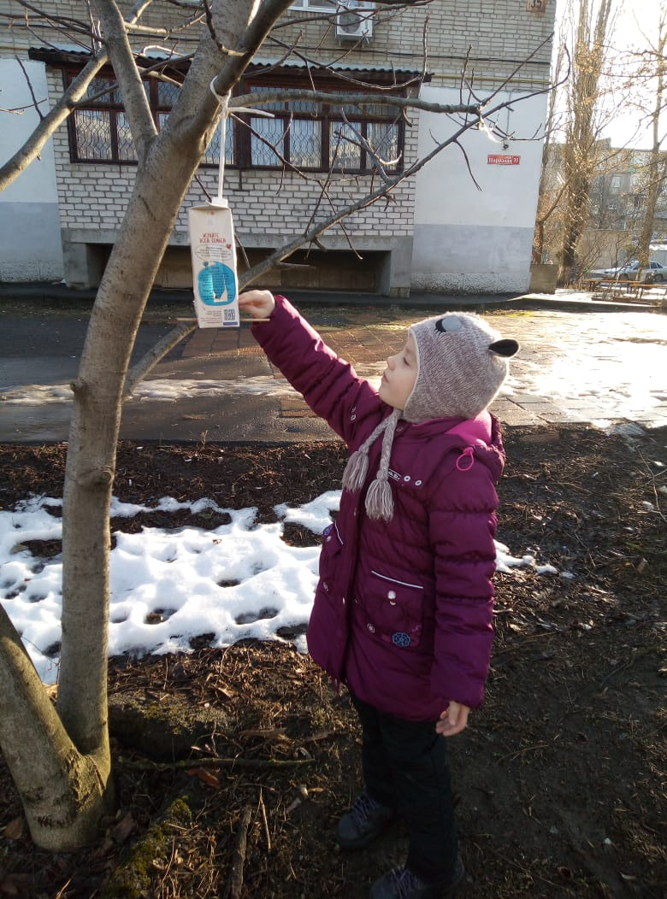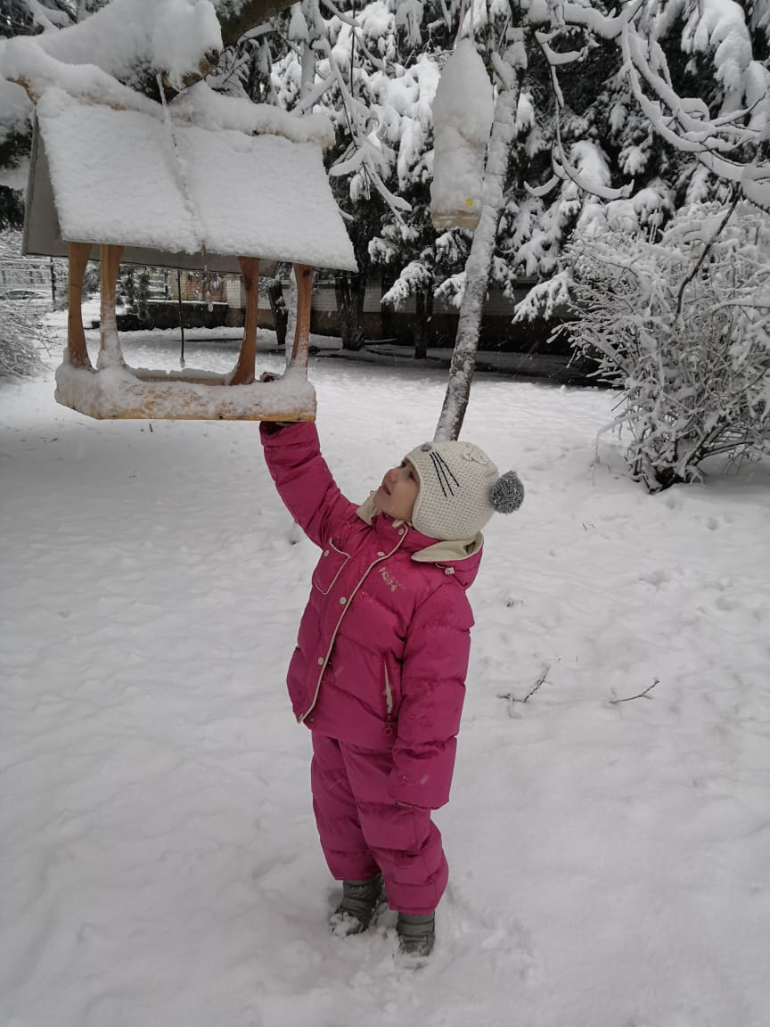
Развешивание кормушек на территории ДОУ



